附件3：
安徽大学外国语水平考试报名使用指南

特别提醒：本指南分函授、业余和自学考试考生两部分，请考生根据自己身份按指南提示操作

一、函授、业余在籍学生报名指南

1.1.报名入口
请登录http://xwksbm.ahu.edu.cn ，在主页的右侧常用链接中点击“外国语水平考试报名”链接，跳转至外国语水平考试报名系统，报名系统首页如下
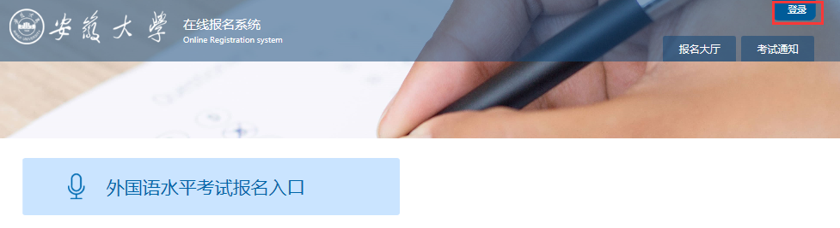

1.2.登录操作
点击上图中的右上角“登录”，跳转至登录页面
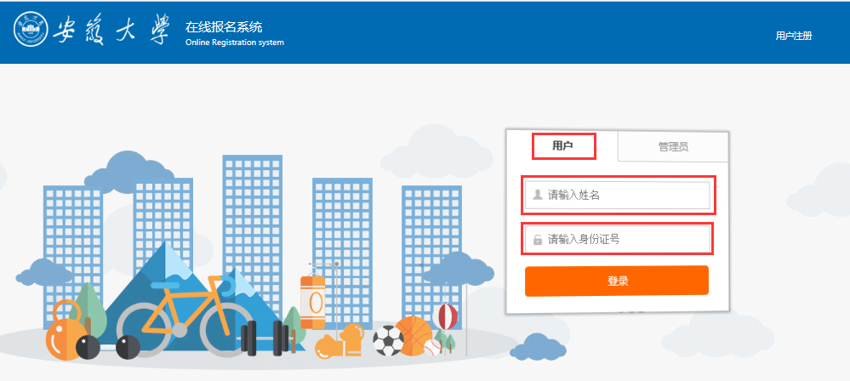
在上图登录页面中，分别输入报名人姓名和身份证号，并点击“登录”，跳转如下页面
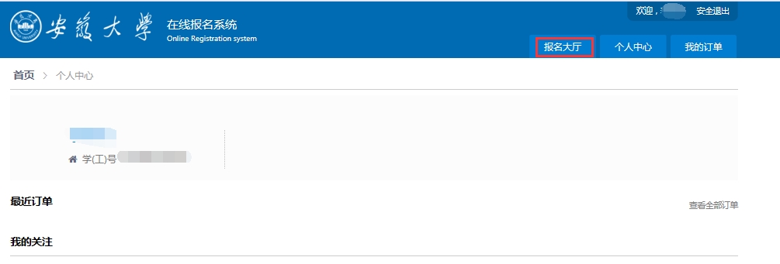

1.3.报名操作
点击上图中的“报名大厅”，系统返回首页外国语水平考试报名入口
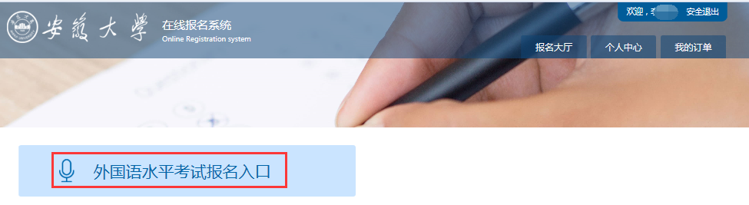
点击上图中的“外国语水平考试报名入口”，跳转至如下页面
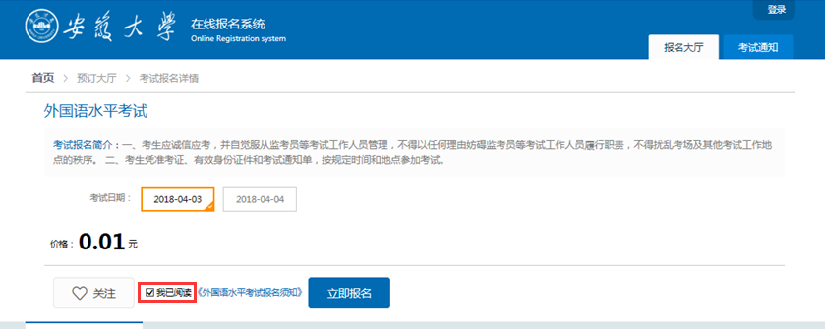
选择上图中的考试日期并勾选 “我已阅读”前方框，自动弹出如下考试须知，请认真阅读考试须知

1.考试时间：2020年10月11日（周日）上午9:30-11:30
2.网络报名时间：2020年9月14日8:30至9月20日12:00时
3.成绩查询及打印：2020年11月2日至11月6日
4.本次考试没有资格限制和资格审核，缴费后不予退费，缴费前慎重考虑
5.具体要求请登陆安徽大学继续教育学院官网或教务系统查看报名通知

我已阅读

1.4.信息填报
点击上图中的“我已阅读”，返回上面报名页面，并点击“立即报名”，跳转如下信息填报页面。
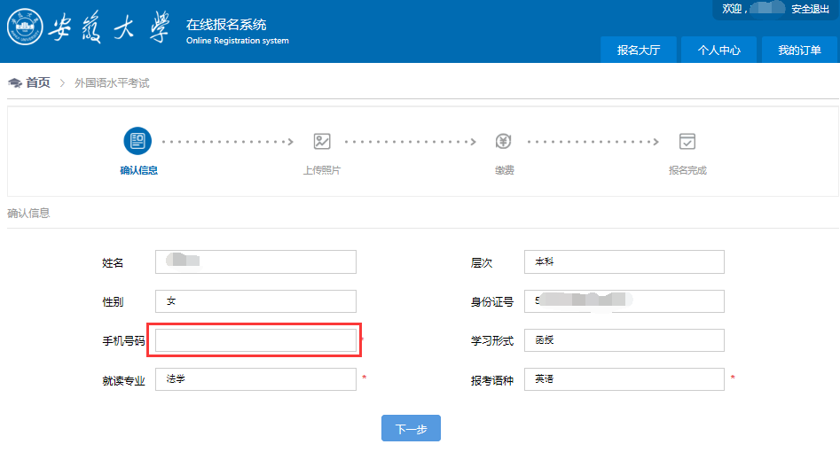
对于在籍学生只需填写准确的手机号码即可，其它信息均已自动填报

1.5.上传照片
完成上面的信息填报后单击“下一步”，跳转至上传照片页面
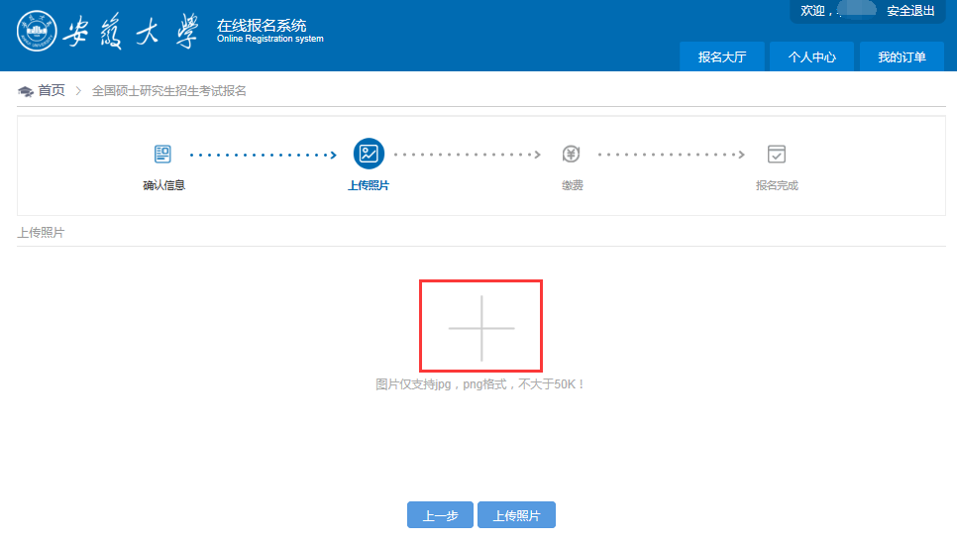
单击上图中的“+”号，系统自动弹出选择图片界面
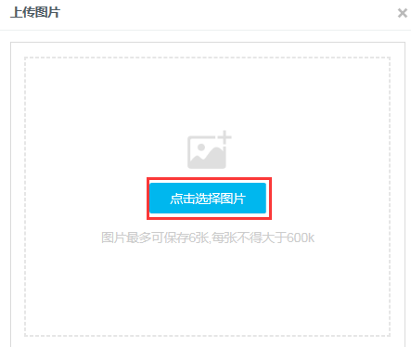
点击“点击选择图片”，并选中证件照片
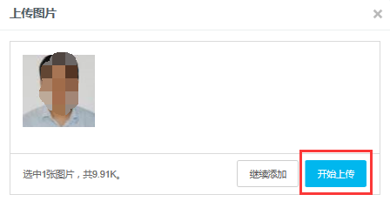
点击“开始上传”，系统自动弹出上传成功提示如下
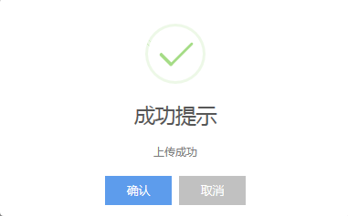
点击“确认”，系统自动跳转如下页面
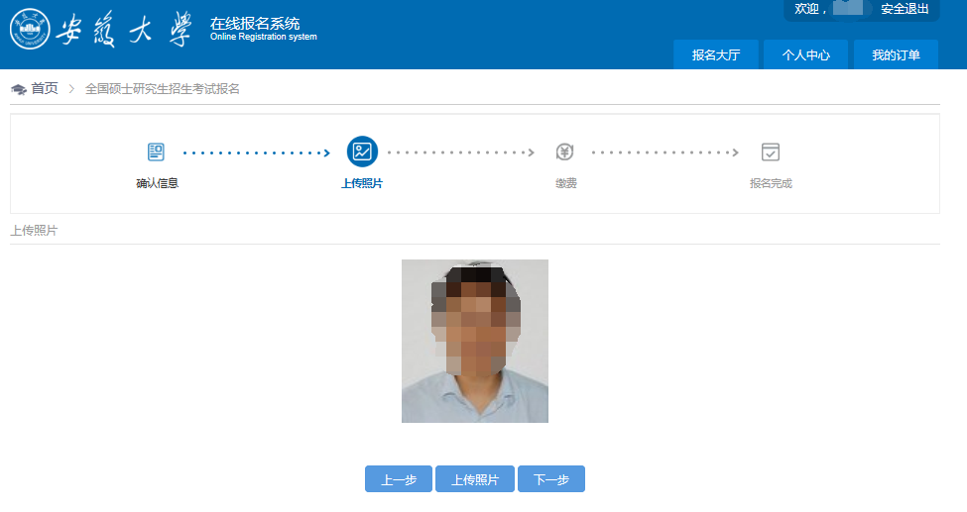

1.6.缴费操作
点击上图中的“下一步”，系统自动跳转至立即支付页面
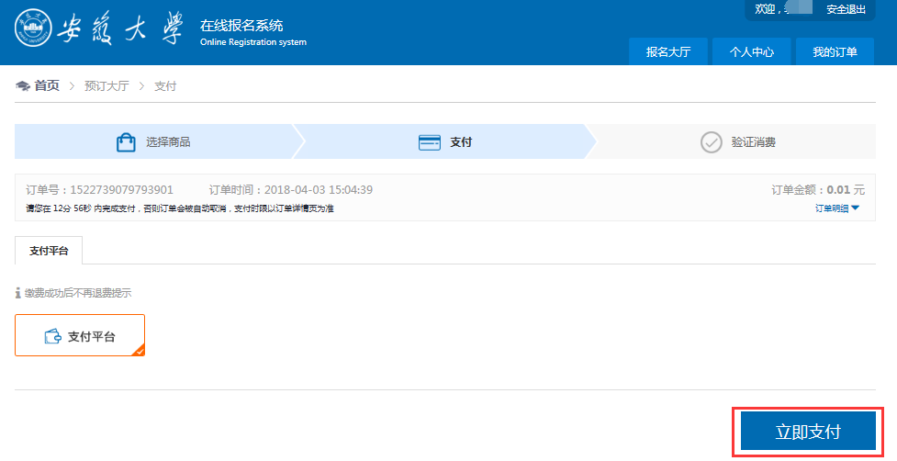
点击“立即支付”，系统自动跳转至校园卡支付平台
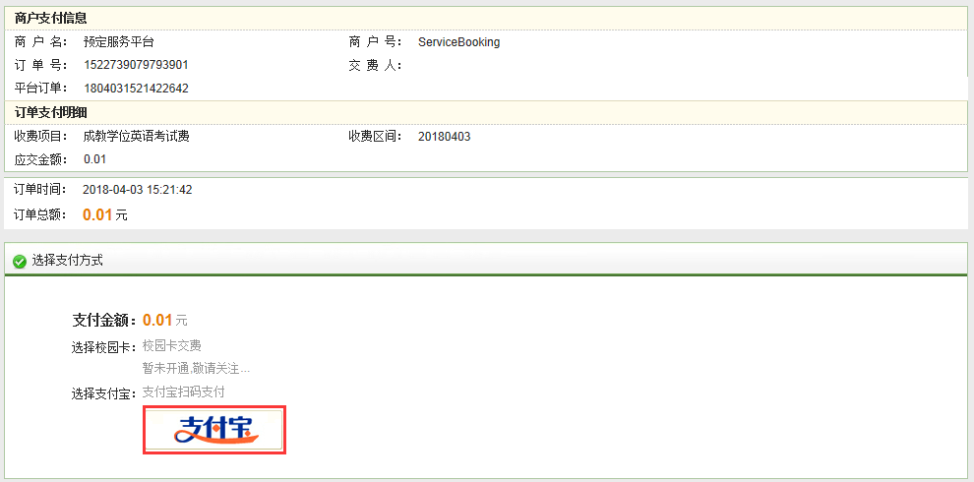
点击选择支付方式下的“支付宝”按钮，跳转至第三方支付页面
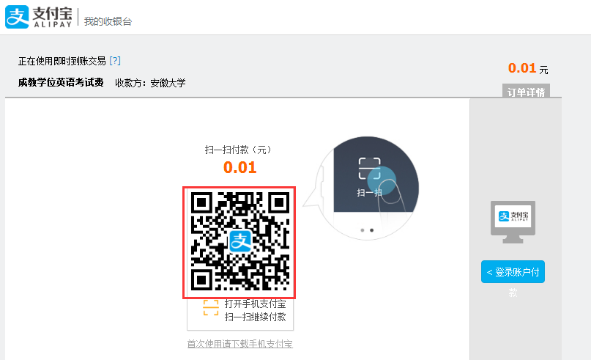
打开手机上支付宝APP的扫一扫功能，对准页面上的支付宝二维码区域，手机弹出如下界面
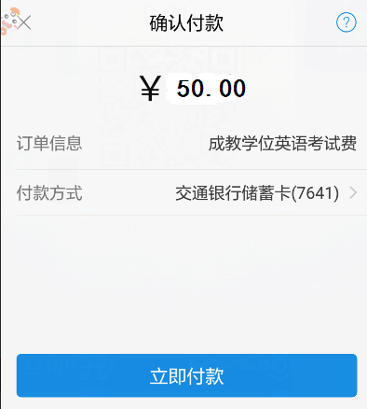

点击立即付款，输入支付密码并进行付款，完成付款后稍等片刻，系统自动跳转至我的订单页面
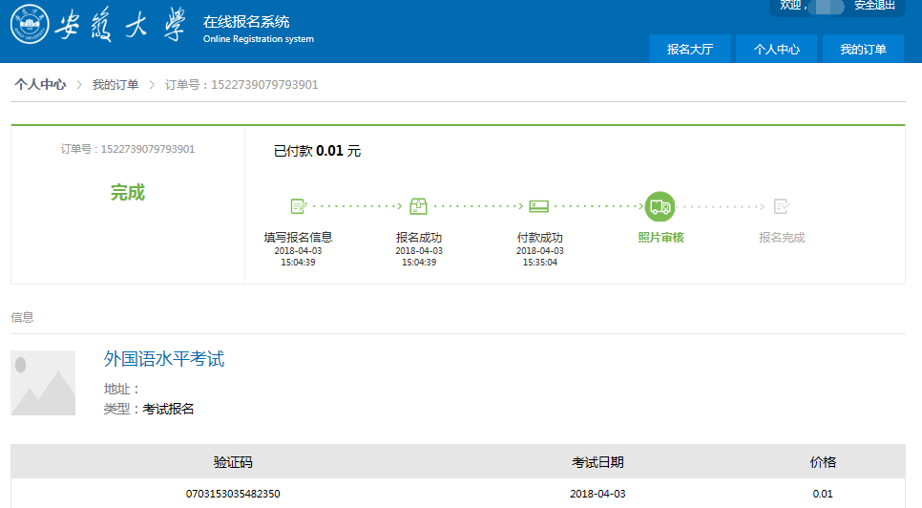
至此，外国语水平考试报名缴费工作已完成，持续登录系统关注照片审核进展。

1.7.缴费中断处理
在1.6缴费操作章节中，因各种原因导致未完成缴费操作的，可在30分钟内重新登录系统，进入我的订单，状态显示未支付
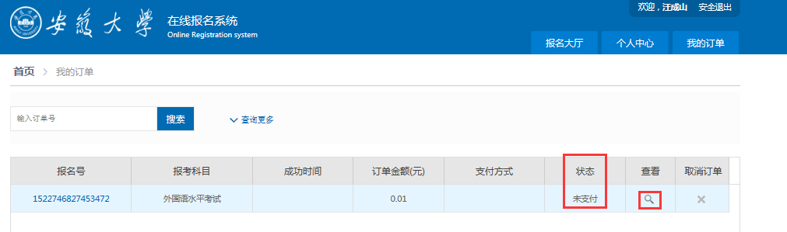
点击上图中的查看列下的放大镜，跳转至如下页面
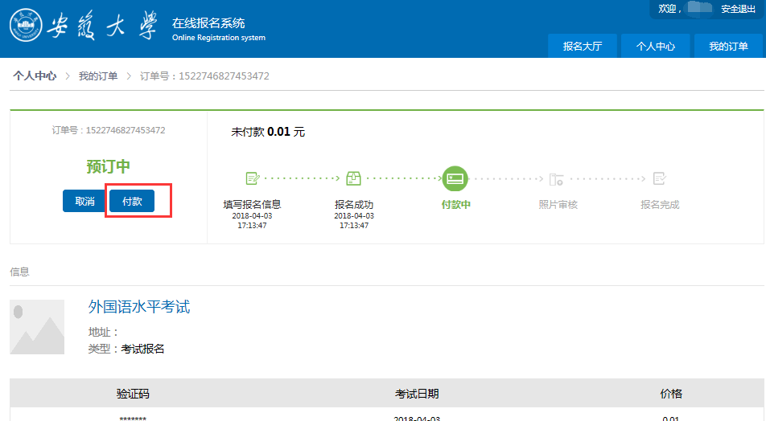
点击预订中下面的“付款”，进入付款页面，按照提示完成支付操作即可（同1.6节相关内容）。对于超过30分钟仍未支付的订单，系统自动取消订单任务，报名者可以重新报名缴费即可。

1.8.照片审核
照片审核由工作人员后台完成，报名者只需关注审核结果即可。如果审核不通过，需要报名者及时重新上传照片。关注照片审核结果情况，需要报名者登录系统，查看订单详细
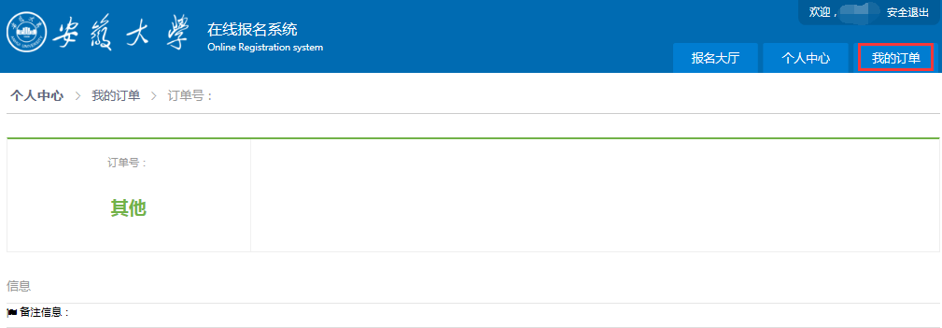
点击上图中的“我的订单”，跳转至如下页面
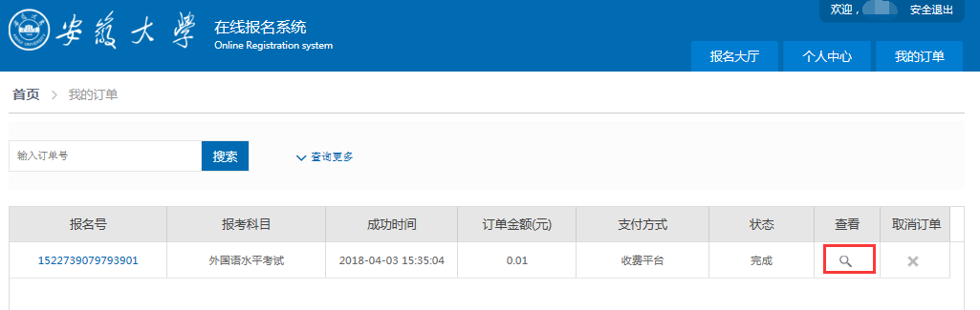
点击查看下的放大镜，跳转至如下页面
上图中，可以看到报名缴费进度进展情况，工作人员通过后台将照片审核通过后，再次查看我的订单时，进度状态会由照片审核推进至报名完成，如下图
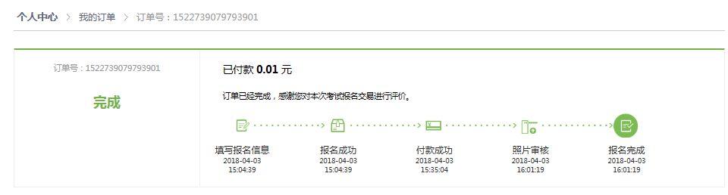

1.9.重新上传照片
工作人员对报名者上传照片进行审核，审核不通过的，需要报名者重新上传照片。报名者登录系统后，进入我的订单页面，订单上的状态为审核不通过的必须由报名者重新上传照片，如下图。在下图中点击状态列中的“审核不通过”即可重新上传照片
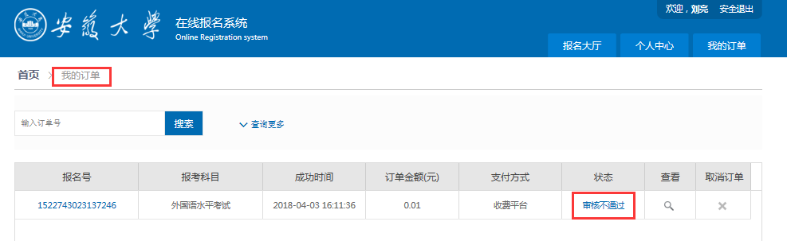
点击“审核不通过”后，系统跳转至如下页面
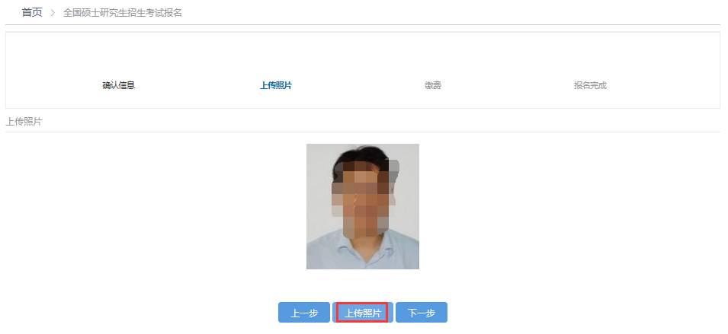
点击“上传照片”，方法同上，完成照片上传后，关注工作人员照片审核进展情况即可。

1.10.准考证打印
系统管理员在报名结束后，统一生成准考证。报名人在准考证生成后，方可登陆打印准考证，首先登录报名系统首页如下
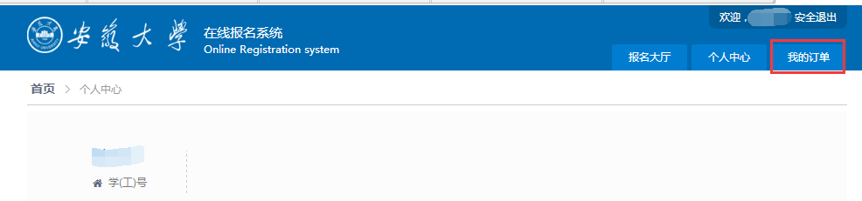
点击上图中的我的订单后，跳转至如下页面
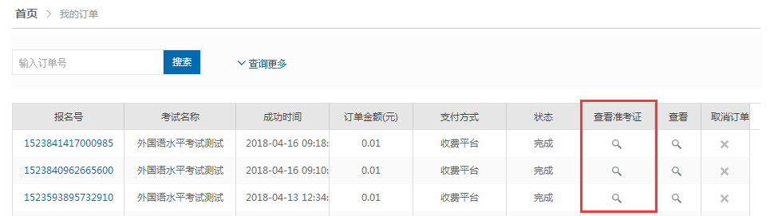
点击上图中的查看准考证下方的放大镜后，显示如下
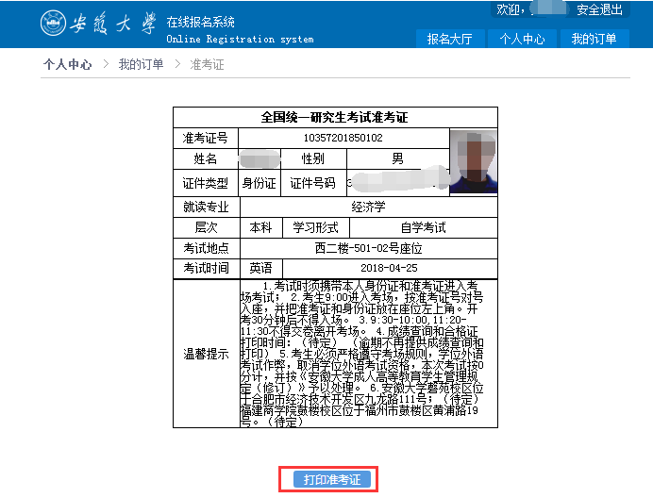
点击上图中的“打印准考证”按钮，显示如下
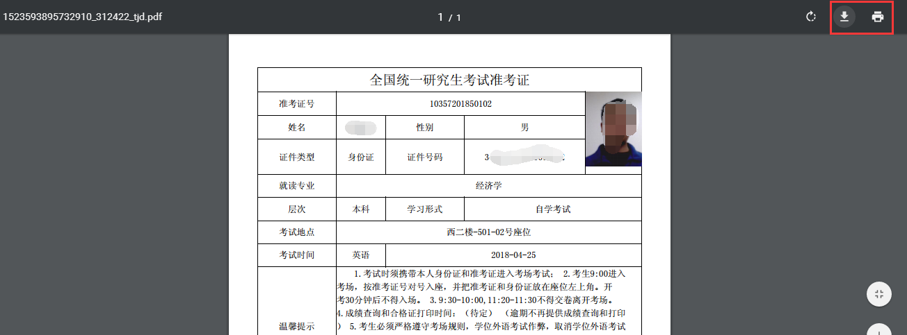
上图中可以点击右上角的下载或打印按钮，进行准考证下载或打印操作

二、自学考试考生报名指南

2.1.报名入口
同上1.1章节

2.2.注册操作
点击报名系统首页右上角的“登录”，系统跳转至如下页面
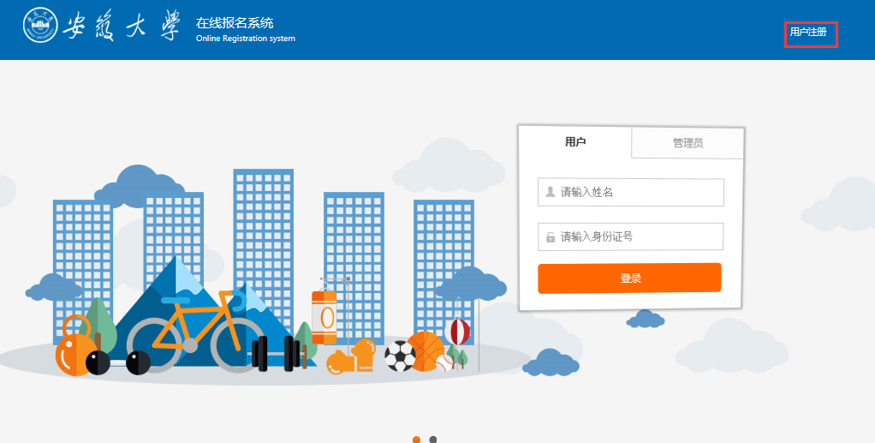
点击上图中右上角的“用户注册”，跳转至用户注册页面
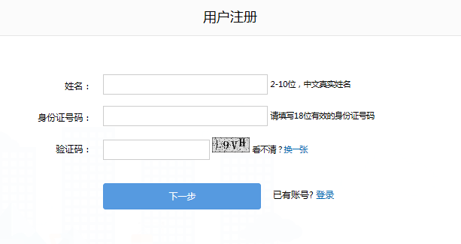
填写真实无误的中文姓名、身份证号码和验证码后，点击“下一步”，提示注册成功
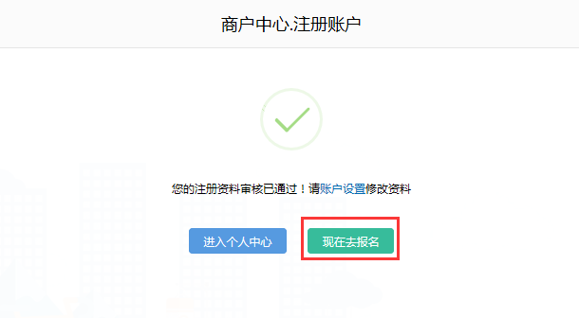
点击上图中的“现在去报名”，系统自动跳转至首页的报名页面

2.3.报名操作
同上1.3章节

2.4.信息填报
点击上图中的“我已阅读”，返回上面报名页面，并点击“立即报名”，跳转如下信息填报页面。
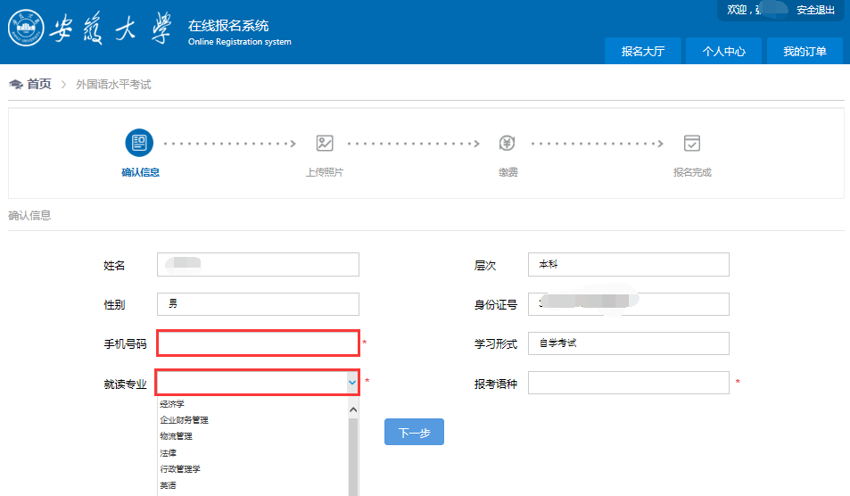
对于自学考试考生除了填写准确的手机号码外，还必须选择就读专业，报考语种是依据选择的就读专业自动填报，其它信息均已自动填报

2.5.上传照片
同上1.5章节

2.6.缴费操作
同上1.6章节

2.7. 缴费中断处理
同上1.7章节

2.8.照片审核
同上1.8章节

2.9.重新上传照片
同上1.9章节

2.10.准考证打印
同上1.10章节

